นครหนานหนิง น้ำตกเต๋อเทียน วนอุทยานเต๋อเป่า
สวนน้ำพุเอ๋อฉวน ถ้ำน้ำแข็งหลงกง อุทยานหมิงซื่อ
5 วัน 4 คืน เที่ยวแบบเต็มสุข ไม่เข้าร้านรัฐบาล

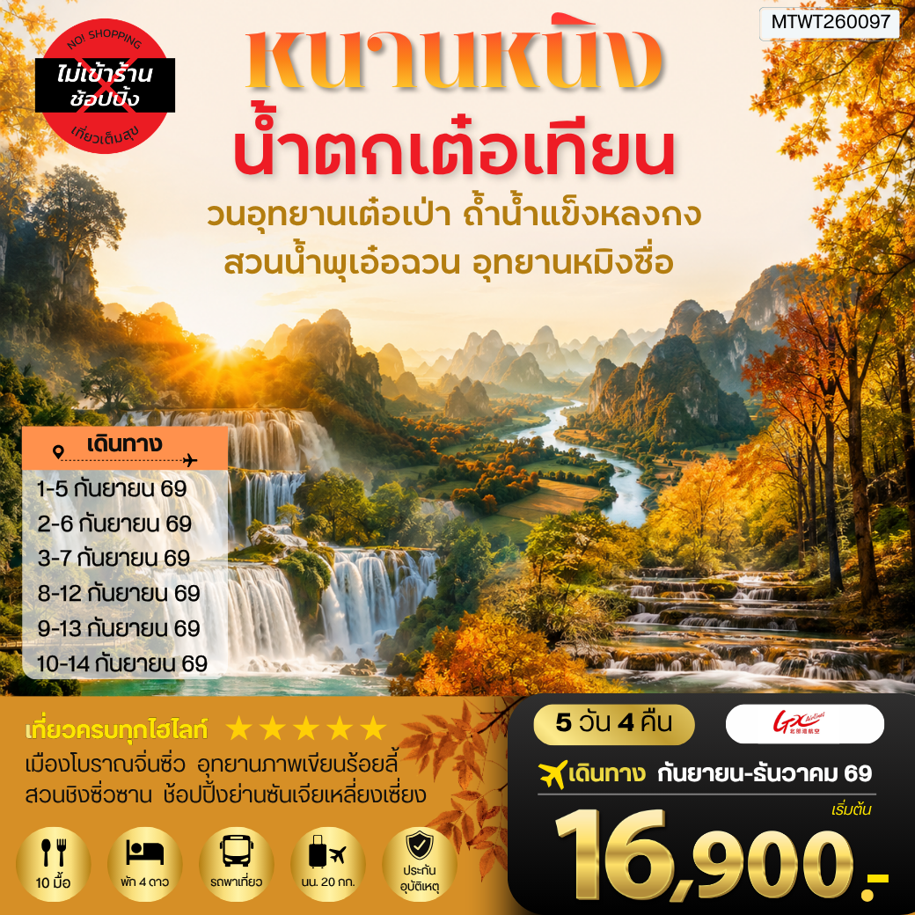

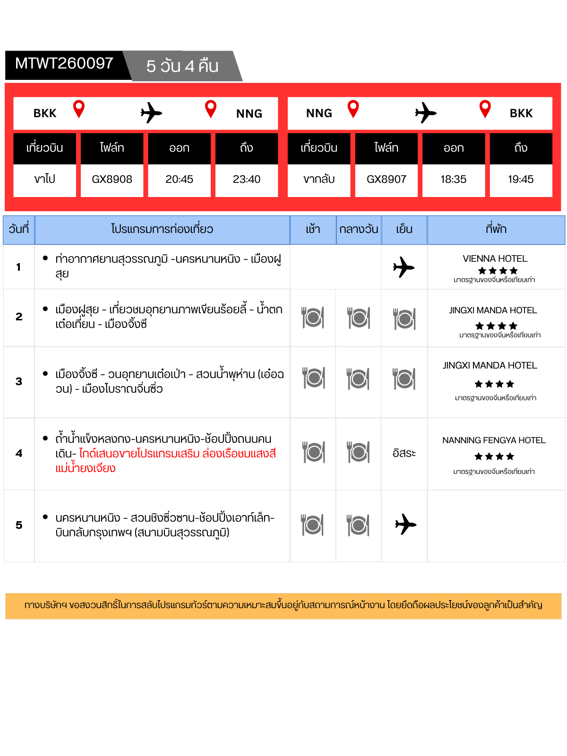
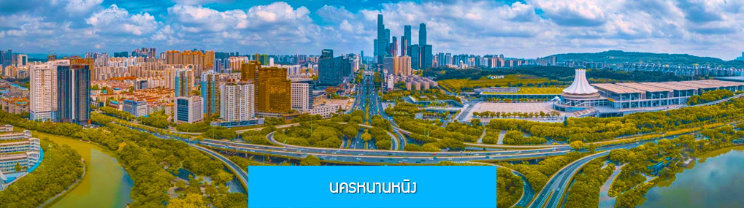

วันแรก ท่าอากาศยานสุวรรณภูมิ –นครหนานหนิง – เมืองฝูสุย

16.30 น. คณะเดินทางพร้อมกันที่ ท่าอากาศยานสุวรรณภูมิ อาคารผู้โดยสารระหว่างประเทศขาออก ชั้น 4 ประตูหมายเลข 6 เคาน์เตอร์ เช็คอิน สายการบิน GX AIRLINES เจ้าหน้าที่บริษัทฯ คอยให้การต้อนรับและอำนวยความสะดวกในการเช็คอิน
20.45 น. นำท่านเดินทางสู่ สนามบินนานาชาติหวูซวี่ เมืองหนานหนิง โดยสายการบิน GX AIRLINES เที่ยวบินที่ GX8908 (เที่ยวบินใช้เวลาบินประมาณ 2 ชั่วโมง 40 นาที)
23.40 น. เดินทางถึง สนามบินนานาชาติหวูซวี่ เมืองหนานหนิง ผ่านพิธีการตรวจคนเข้าเมืองและศุลกากร นำคณะเดินทางโดยรถบัสสู่โรงแรมที่พักในเมืองฝูสุ่ย
พักที่ VIENNA HOTEL โรงแรมระดับ 4 ดาวท้องถิ่น หรือเทียบเท่าในเมืองฝูสุย
วันที่สอง เมืองฝูสุย – เที่ยวชมอุทยานภาพเขียนร้อยลี้ – น้ำตกเต๋อเที่ยน - เมืองจิ้งซี
เช้า รับประทานอาหารเช้า ณ ห้องอาหารของโรงแรม (1)
หลังอาหารนำคณะเดินทางสู่อุทยานหมิงซื่อ (ระยะทาง 140 กม. ใช้เวลาเดินทางโดยรถบัส ราว 2 ชั่วโมงเศษ)
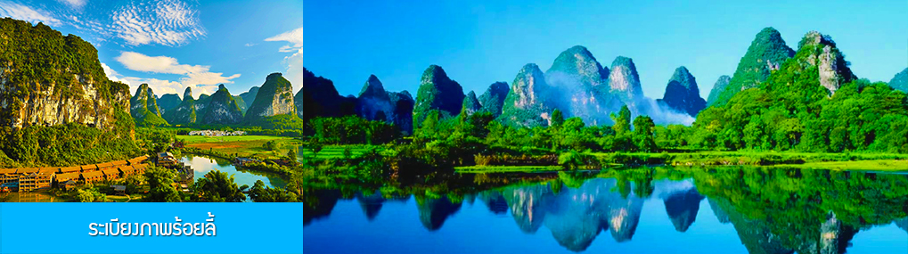
นำท่านขึ้นรถแบตเตอร์รี่ เที่ยวชมจุดท่องเที่ยวต่าง ๆ ภายใน อุทยานระเบียงภาพเขียนร้อยลี้ 百里画廊景区 หรืออีกชื่อหนึ่งเรียกว่าอุทยานซื่อไว่เถาหยวน รถแบตเตอร์รี่จะนำท่านแวะชมจุดไฮไลท์ที่สวยงามต่างๆ ของทุ่งระเบียงภาพเขียนร้อยลี้ ชื่อก็บ่งบอกได้ถึงความงามได้เลย ทัศนียภาพที่สวยงามราวภาพเขียนที่มองไกลสุดตาเป็นร้อยลี้ เป็นคำนิยามของคนท้องถิ่นที่สะท้อนความงามของที่นี่ และได้กลายเป็นสถานที่ถ่ายทำภาพยนตร์จีนชื่อดัง เรื่องดังหลายเรื่อง จนทำให้มีนักท่องเที่ยวทั้งในและต่างประเทศมาเที่ยวชม และเช็คอิน ณ ทุ่งระเบียงภาพเขียนร้อยลี้
เที่ยง รับประทานอาหารกลางวัน ณ ภัตตาคาร (2)

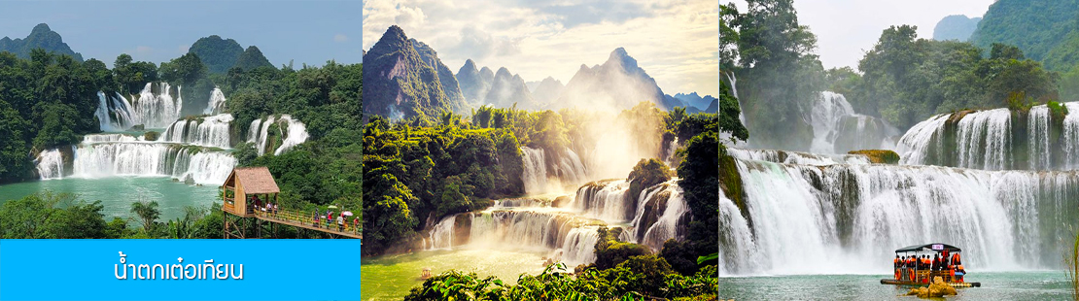

นำท่านเที่ยวชม น้ำตกเต๋อเทียน 德天瀑布 เป็นน้ำตกข้ามพรมแดนที่ใหญ่เป็นอันดับ 4 ของโลก รองจากน้ำตกอีกวาซูในบราซิล/อาเจนติน่า น้ำตกวิคตอเรียในแซมเบีย/ซิมบับเว และน้ำตกไนแองการ่าในอเมริกา/แคนนาดา น้ำตกเต๋อเที่ยนเป็นน้ำตกที่ไหลผ่านแนวพรมแดนจีนและเวียดนาม ด้วยความสูง 60 เมตร ความกว้าง 120 เมตรน้ำตกแบ่งเป็นสามชั้น ในฤดูแล้งน้ำตกจะแยกเป็นฝั่งจีน และฝั่งเวียดนาม แต่ในฤดูฝนน้ำตกทั้งฝั่งจีนและฝั่งเวียดนามจะไหลรวมเป็นหนึ่งเดียว น้ำตกนี้กำเนิดจากแม่น้ำกุยชุนซึ่งเป็นแม่น้ำสาขาของแม่น้ำจูเจียง มีน้ำไหลแรงต้อนรับนักท่องเที่ยวตลอดทั้งปี น้ำตกข้ามพรมแดนนี้ได้รับการขึ้นทะเบียนให้เป็นแหล่งท่องเที่ยวระดับ 5A ของจีนและที่นี่ได้กลายเป็นออุทยานท่องเที่ยวลำดับต้น ๆ ของมณฑลกวางสี......
เย็น รับประทานอาหารเย็น ณ ภัตตาคาร (3)
พักที่ JINGXI MANDA HOTEL โรงแรมระดับ 4 ดาวท้องถิ่นหรือเทียบเท่าในเมืองจิ้งซี
วันที่สาม เมืองจิ้งซี – วนอุทยานเต๋อเป่า – สวนน้ำพุห่าน (เอ๋อฉวน) - เมืองโบราณจิ่นซิ่ว
เช้า รับประทานอาหารเช้า ณ ห้องอาหารของโรงแรม (4)

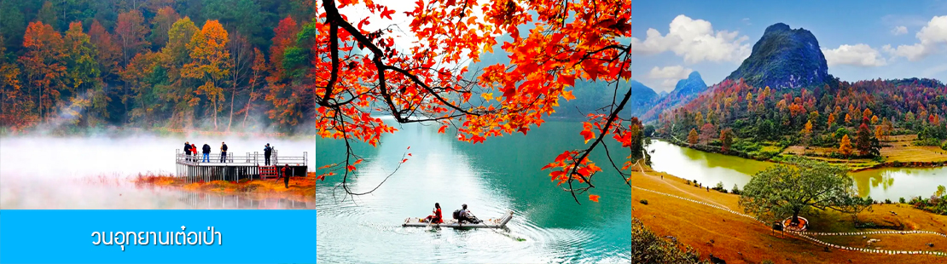
หลังอาหารนำท่านเที่ยวชม วนอุทยานเต๋อเป่า 德保森林公园แหล่งท่องเที่ยวระดับ 4A แห่งนี้ได้ว่าเป็นจุดชมใบไม้เปลี่ยนสีขึ้นชื่อของมณฑลกวางสี ตั้งอยู่ในเขตอำเภอเต๋อเปา เมืองไป่เซ่อ มณฑลกวางสี ครอบคลุมพื้นที่กว่า 4 หมื่นไร่ ประกอบด้วยผืนป่าธรรมชาติและทะเลสาบท่ามกลางอากาศบริสุทธิ์ ช่วงเวลาชมใบไม้เปลี่ยนสีที่สวยงามสุดเริ่มตั้งแต่เดือนตุลาคม จนถึงเดือนมกราคมปีถัดไป โดยมีช่วงเดือนธันวาคม – ต้นเดือนมกราคมเป็นช่วงที่ใบไม้กลายเป็นสีแดงเข้มสุด เป็นที่นิยมของช่างภาพที่ต้องการเก็บภาพความสวยงามช่วงฤดูใบไม้ร่วงและฤดูหนาว.......
เที่ยง รับประทานอาหารกลางวัน ณ ภัตตาคาร (5)

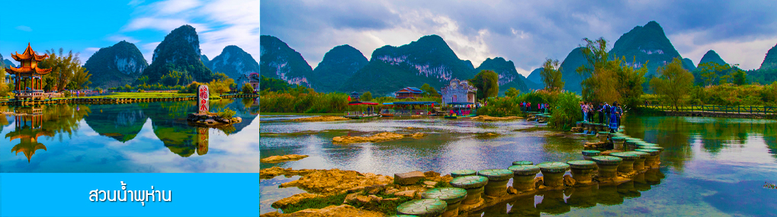

จากนั้นนำท่านเที่ยวชม สวนน้ำพุห่าน 鹅泉 หนึ่งในสามสวนน้ำพุที่สวยและใหญ่ที่สุดของจีน และเป็นแหล่งต้นน้ำของน้ำตกเต๋อเทียน อันได้ชื่อว่าเป็นน้ำตกข้ามพรมแดนที่ใหญ่ที่สุดของเอเชียและอันดับสี่ของโลก สวนน้ำพุมีบึงน้ำพุที่ใสบริสุทธิ์ เก๋งจีนโบราณที่ออกแบบให้กลมกลืนกับสะพานโค้งและระเบียงทางเดิน เป็นแหล่งท่องเที่ยว พักผ่อนที่แสนจะสงบโรแมนติก และเป็นจุดเช็คอิน ถ่ายภาพสำหรับนักท่องเที่ยว.....

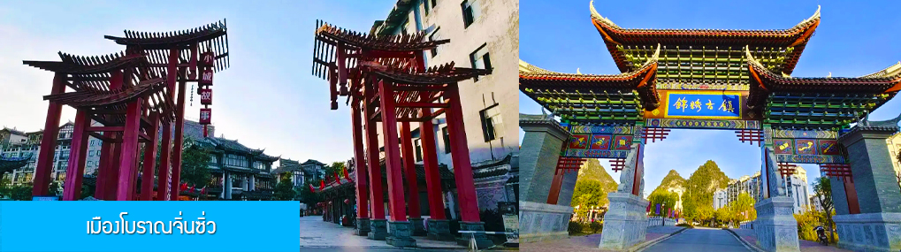

นำท่านเที่ยวชม เมืองโบราณจิ่นซิ่ว 靖西锦绣古镇 เมืองโบราณที่เป็นแหล่งท่องเที่ยวระดับ 4A ของเมืองมณฑลกวางสี ภายในเมืองโบราณมีสิ่งปลูกสร้างและบ้านโบราณเก่าแก่ที่ถูกสร้างขึ้นในยุคราชวงศ์หมิง ล้อมรอบด้วยทัศนียภาพที่สวยงาม นักท่องเที่ยวสามารถชมงานหัตถกรรมพื้นเมืองและงานศิลปวัฒนธรรมท้องถิ่นอื่น ๆ ภายในเมืองโบราณฯ......
เย็น รับประทานอาหารเย็น ณ ภัตตาคาร (6)
พักที่ JINGXI MANDA HOTEL ระดับ 4 ดาวท้องถิ่นหรือเทียบเท่าในเมืองจิ้งซี

มาม

วันที่สี่ ถ้ำน้ำแข็งหลงกง-นครหนานหนิง-ช้อปปิ้งถนนคนเดิน- ไกด์เสนอขายโปรแกรมเสริม ล่องเรือชมแสงสีแม่น้ำยงเจียง
เช้า รับประทานอาหารเช้า ณ ห้องอาหารของโรงแรม (7)

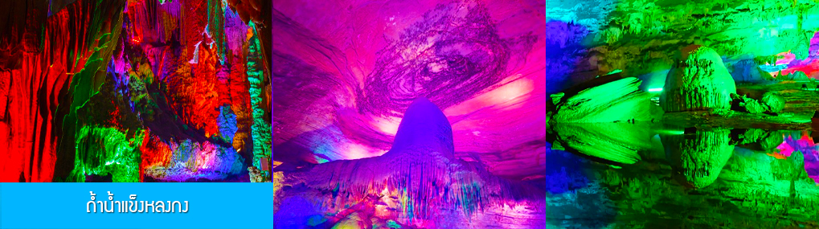

หลังอาหารนำท่านเที่ยวชม ถ้ำน้ำแข็งหลงกง 龙宫洞 ซึ่งเป็นถ้ำหินปูนขนาดใหญ่ในอำเภอต้าซิน ความพิเศษของถ้ำนี้คือ นอกจากความสวยงามตามแบบธรรมชาติของหินงอกหินย้อยหลากหลายรูปร่างที่ขึ้นเต็มอยู่ภายในถ้ำแล้ว ทางอุทยานยังมีการปรับอุณหภูมิภายในถ้ำให้อยู่ในระดับติดลบ เพื่อให้เกิดเป็นเกร็ดน้ำแข็งที่ไปเกาะตามหินงอกหินย้อยจนกลายเป็นถ้ำน้ำแข็งขนาดใหญ่ ที่ทุกส่วนในถ้ำจะถูกเคลือบและปกคลุมด้วยน้ำแข็ง ภายในถ้ำมีพื้นที่ราว 30000 ตารางเมตร มีจุดเด่นที่น่าชมมากมาย อาทิ ม่านน้ำแข็ง นาขั้นบันไดน้ำแข็ง หินย้อยน้ำแข็ง ดอกไม้น้ำแข็ง ระย้าน้ำแข็ง อุโมงค์น้ำแข็ง เป็นต้น.......
เที่ยง รับประทานอาหารกลางวัน ณ ภัตตาคาร (8)
หลังอาหารนำท่านเดินทางโดยรถบัสสู่เมืองหนานหนิง (ระยะทาง 190 กม. ใช้เวลาเดินทางโดยรถบัส ราว 3 ชั่วโมงเศษ)

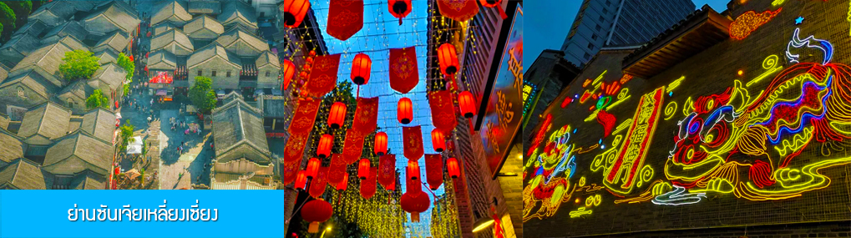

จากนั้นนำท่านเที่ยวชม ย่านซันเจียเหลี่ยงเซี่ยง 三街两巷 เป็นย่านที่ถนนสามสายมาบรรจบกับตรอกสิงค์โตเงินและสิงค์โตทอง 银狮巷 金狮巷 ซึ่งเป็นตรอกเก่าแก่ตั้งแต่สมัยราชวงศ์หมิงในอดีตที่นี่เป็นย่านการค้าเก่าแก่ที่คึกคักที่สุดของเมืองหนานหนิง ปัจจุบันที่นี่ก็ยังเป็นย่านการค้าที่คีกคักเหมือนอดีต นอกจากร้านค้าที่หนาแน่ไปทุกซอกมุมแล้ว ที่นี่ยังเป็นจุดเช็คอิน ถ่ายภาพสำหรับนักท่องเที่ยวที่ได้รับความนิยมมากที่สุดของเมืองหนานหนิง ด้วยอาคารบ้านเรือนโบราณที่ยังถูกอนุรักษ์และคงสภาพดีกระทั่งปัจจุบัน ท่านสามารถเดินเล่น ถ่ายภาพ ชิมของอร่อย ช้อปปิ้งสินค้าหลากหลายอย่างจุใจ.....
ค่ำ อิสระอาหารค่ำ เพื่อความสะดวกและคล่องตัวในการเดินช้อปปิ้ง โดยท่นสามารถลิ่มลองอาหารท้องถิ่นหลากหลายรสชาติได้ตามอัธยาศัย
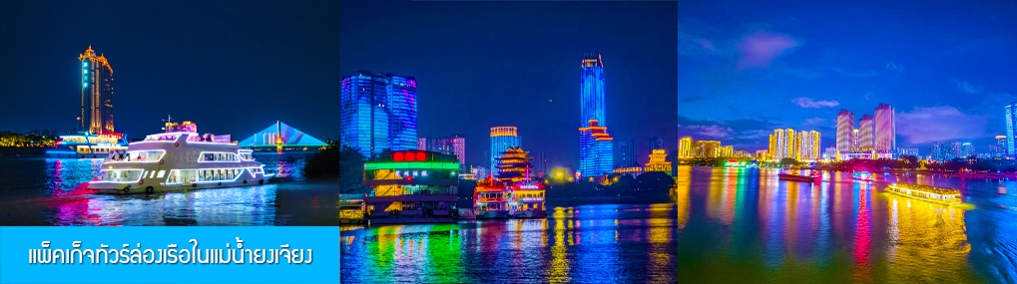

ไกด์ท้องถิ่นนำเสนอโปรแกรมเสริม OPTIONAL TOUR เป็นแพ็คเก็จทัวร์ล่องเรือในแม่น้ำยงเจียง ชมความงามของแสงสีของเมืองหนานหนิง ใช้เวลาล่องเรือประมาณ ชั่วโมง อัตราค่าบริการ ท่านละ 200 หยวน หรือ 1,000 บาท ค่าบริการรวมค่าล่องเรือ ค่ารถรับส่ง และค่าบริการของไกด์ท้องถิ่น สำหรับท่านที่ไม่ซื้อโปรแกรมเสริม รถบัสนำส่งท่านไปยังโรงแรมที่พัก ให้พักผ่อนตามอัธยาศัยภายในโรงแรม
พักที่ NANNING FENGYA HOTEL ระดับ 4 ดาวท้องถิ่นหรือเทียบเท่าในเมืองหนานหนิง

วันที่ห้า นครหนานหนิง – สวนชิงซิ่วซาน-ช้อปปิ้งเอาท์เล็ท-บินกลับกรุงเทพฯ (สนามบินสุวรรณภูมิ)
เช้า รับประทานอาหารเช้า ณ ห้องอาหารของโรงแรม (9)
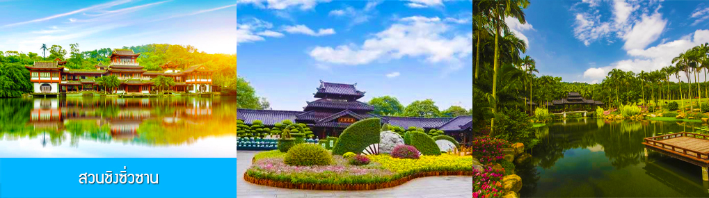

หลังอาหารนำท่านเที่ยวชม สวนชิงซิ่วซาน 青秀山 สวนพฤษชาติและไม้ดอกใหญ่ในเมืองหนานหนิง นอกจากเป็นสวนสาธารณะขึ้นชื่อของเมืองยังเป็นแหล่งท่องเที่ยวระดับ 5A ของเมืองหนานหนิง มีการจัดแสดงดอกไม้ต่างๆ ในฤดูที่แตกต่างกัน สวนมิตรภาพไทย จีนก็เป็นสวนสไตล์ไทยที่ตั้งอยู่ภายในสวนพฤษชาติแห่งนี้ด้วย....
เที่ยง รับประทานอาหารกลางวัน ณ ภัตตาคาร (10)

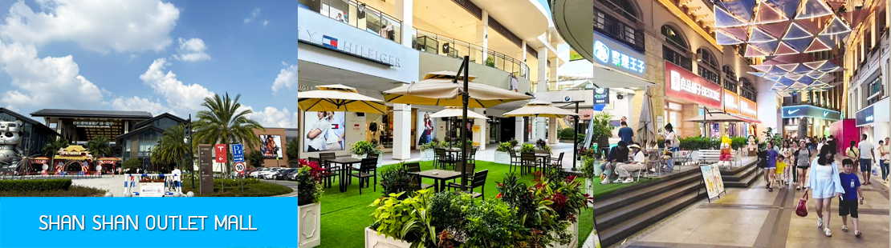

หลังอาหารนำท่านสู่ SHAN SHAN OUTLET MALL เอาท์เล็ทมอลล์ขนาดใหญ่ที่เป็นแหล่งรวมสินค้าลดราคาจากโรงงานผู้ผลิตชั้นนำทั่วโลก ให้ท่านเพลิดเพลินกับการเดินชม จับจ่ายสินค้าราคาพิเศษจากโรงงาน....
เมื่อสมควรแก่เวลา นำคณะเดินทางไปสนามบินนครหนานหนิง ทำการเช็คอินก่อนขึ้นเครื่อง
18.35 น. เหินฟ้ากลับสู่ กรุงเทพฯ โดยสายการบิน GX AIRLINES เที่ยวบินที่ GX8907
19.45 น. เดินทางกลับถึง ท่าอากาศยานสุวรรณภูมิ กรุงเทพฯ โดยสวัสดิ์ภาพ พร้อมความประทับใจ

อัตราค่าบริการ
วันเดินทาง | ราคาทัวร์/ท่าน | ราคาทัวร์เด็ก/ท่าน | ราคา
วันเดินทาง | พักห้องละ 2-3 ท่าน | (อายุไม่เกิน 18 ปี) | ห้องพักเดี่ยว
เดือน กันยายน 69
1-5 กันยายน 69 | 16,900 | 16,900 | 4,000
2-6 กันยายน 69 | 16,900 | 16,900 | 4,000
3-7 กันยายน 69 | 16,900 | 16,900 | 4,000
8-12 กันยายน 69 | 16,900 | 16,900 | 4,000
9-13 กันยายน 69 | 16,900 | 16,900 | 4,000
10-14 กันยายน 69 | 16,900 | 16,900 | 4,000
15-19 กันยายน 69 | 16,900 | 16,900 | 4,000
16-20 กันยายน 69 | 16,900 | 16,900 | 4,000
17-21 กันยายน 69 | 16,900 | 16,900 | 4,000
22-26 กันยายน 69 | 16,900 | 16,900 | 4,000
23-27 กันยายน 69 | 16,900 | 16,900 | 4,000
24-28 กันยายน 69 | 16,900 | 16,900 | 4,000
เดือน ตุลาคม 69
13-17 ตุลาคม 69 | 17,900 | 17,900 | 4,000
14-18 ตุลาคม 69 | 17,900 | 17,900 | 4,000
15-19 ตุลาคม 69 | 17,900 | 17,900 | 4,000
20-24 ตุลาคม 69 | 17,900 | 17,900 | 4,000
21-25 ตุลาคม 69 | 17,900 | 17,900 | 4,000
22-26 ตุลาคม 69 | 17,900 | 17,900 | 4,000
27-31 ตุลาคม 69 | 17,900 | 17,900 | 4,000
28 ต.ค. -1 พ.ย. 69 | 17,900 | 17,900 | 4,000
29 ต.ค. -2 พ.ย. 69 | 17,900 | 17,900 | 4,000
เดือน พฤศจิกายน 69
2-6 พฤศจิกายน 69 | 16,900 | 16,900 | 4,000
4-8 พฤศจิกายน 69 | 16,900 | 16,900 | 4,000
9-13 พฤศจิกายน 69 | 16,900 | 16,900 | 4,000
11-15 พฤศจิกายน 69 | 16,900 | 16,900 | 4,000
16-20 พฤศจิกายน 69 | 16,900 | 16,900 | 4,000
18-22 พฤศจิกายน 69 | 16,900 | 16,900 | 4,000
23-27 พฤศจิกายน 69 | 16,900 | 16,900 | 4,000
25-29 พฤศจิกายน 69 | 16,900 | 16,900 | 4,000
30 พ.ย. -4 ธ.ค. 69 | 16,900 | 16,900 | 4,000
เดือน ธันวาคม 69
2-6 ธันวาคม 69 | 16,900 | 16,900 | 4,000
7-11 ธันวาคม 69 | 16,900 | 16,900 | 4,000
9-13 ธันวาคม 69 | 16,900 | 16,900 | 4,000
14-18 ธันวาคม 69 | 16,900 | 16,900 | 4,000
16-20 ธันวาคม 69 | 16,900 | 16,900 | 4,000
21-25 ธันวาคม 69 | 16,900 | 16,900 | 4,000
23-27 ธันวาคม 69 | 16,900 | 16,900 | 4,000
28 ธ.ค. 69 -1 ม.ค. 70 *ปีใหม่* | 19,900 | 19,900 | 4,000
30 ธ.ค. 69 -3 ม.ค. 70 *ปีใหม่* | 20,900 | 20,900 | 4,000

